АДМИНИСТРАЦИЯ СТАРОШАЙГОВСКОГО
МУНИЦИПАЛЬНОГО РАЙОНА
РЕСПУБЛИКИ МОРДОВИЯ
ПОСТАНОВЛЕНИЕ
от «31» мая 2021 г. с.Старое Шайгово № 297

О внесении изменений в постановление администрации Старошайговского муниципального района от 28 ноября 2018 года №679 «Об утверждении муниципальной программы
«Экономическое развитие Старошайговского муниципального района» (с изменениями, внесенными постановлением Администрации Старошайговского муниципального района от 30.08.2019 г. №447, от 26.02.2021 г. №105, от 30.04.2021 г. №251)

В соответствии с требованиями статьи 179 Бюджетного кодекса Российской Федерации и положений Федерального закона от 06.10.2003 г. № 131 ФЗ «Об общих принципах организации местного самоуправления в Российской Федерации» и в целях определения основных направлений, параметров и способов социально-экономического развития Старошайговского муниципального района на период до 2025 года, и в целях приведения нормативных актов в соответствии с действующим законодательством Администрация Старошайговского муниципального района
постановляет:

1. Подраздел 1. «Формирование благоприятной инвестиционной среды» муниципальной программы «Экономическое развитие Старошайговского муниципального района» изложить в новой редакции согласно приложению №1 к настоящему постановлению.

2. Настоящее постановление вступает в силу с момента его подписания и подлежит опубликованию.

Глава
Старошайговского муниципального района Г.А. Мухин

Приложение 1 к постановлению
Администрации Старошайговского
муниципального района
от 31 мая 2021 г. №297

Подраздел 1. «Формирование благоприятной инвестиционной среды».

Инвестиционный климат - это среда, в которой протекают инвестиционные процессы. Особенности формирования и реализации инвестиционной политики напрямую зависят от инвестиционного климата территории.
Наличие природных ресурсов.
На территории района эксплуатируется верхнекаменноугольный водоносный горизонт. Эксплуатационные запасы подземных вод 76,5 тыс. м³/сут.
Преобладающая часть подземных вод имеет минерализацию 0,3- 0,7 г/дм³. По химическому составу воды гидрокарбонатно-сульфатные кальциево-натриевые. Вследствие плохого их качества население должно более активно использовать воды верхнемеловых, нижнемеловых и верхнеюрских отложений путем обустройства колодцев и родников.
Среди полезных ископаемых можно выделить месторождения глин, песка и песчаника: месторождения кирпичных суглинков — Старошайговское и Гавриловское, строительных песков — Ивановское и Старофедоровское.
Список месторождений и проявлений полезных ископаемых
Старошайговского муниципального района

Объект учета Основные полезные | Наименование  ископаемых | Местоположение, категория | Месторождения
Гавриловское | Суглинок (кирпично-черепичное сырье) | На левобережье р. Ирсеть, в 1,5 км СВ д. Гавриловка, в 23 км. Ю месторождения проходит а/д «Саранск- Краснослободск»; ближайшая ж/д Инсар в 70 км к ЮЗ. | малое
Старошайговское | Суглинок (кирпично-черепичное сырье) | На левобережье р. Сивинь, в 2 км ЮЗ с. Ст. Шайгово, в 27 км СЗ от ближайшей ж/д ст. Хованщина, в 55 км СЗ от г. Саранска | малое
Ивановское | Песок (балластное сырье) | В 0,3- 1,7 км СЗ от с. Ивановка, в 50- 240 м от а/д «Ивановка- Старая Федоровка» | малое
Старофедоровское | Песок (балластное сырье) | В 0,8- 1,3 км к В от с. Старая Федоровка, на правобережье р. Озеро | малое

Администрация Старошайговского муниципального района важным направлением своей деятельности считает создание на территории района благоприятных условий для осуществления активной инвестиционной деятельности. Эти условия складываются из совокупности организационных, правовых и управленческих решений и мероприятий, а также согласованных действий органов власти всех уровней и других заинтересованных организаций, направленных на достижение главной цели инвестиционной политики муниципального образования - последовательное повышение уровня жизни местного населения.
Большое значение в процессе привлечения инвестиций в район имеют информационные мероприятия.
Администрация Старошайговского муниципального района оказывает содействие инвесторам в подборе земельных участков в соответствии с параметрами реализуемого инвестиционного проекта.
На сегодняшний день потенциальным инвесторам могут быть предоставлены инвестиционные площадки: для организации производства, для организации придорожного сервиса.
Администрация района нацелена на партнерское, плодотворное, взаимовыгодное сотрудничество с инвесторами.
В целом дальнейшее развитие инвестиционных процессов в районе сдерживают:
- недостаток собственных средств у инвесторов;
- ограниченная доступность финансовых ресурсов, обусловленная сложностью получения заемного финансирования и высокой стоимостью банковских кредитов;
- длительные процедуры согласования условий для старта проекта;
- отсутствие достаточного количества земельных участков, оснащенных объектами инженерной инфраструктуры, для прихода внешних инвесторов.
Экономическая эффективность инвестиций остается крайне низкой. Число рабочих мест, доля налоговых поступлений в местный бюджет реального сектора экономики практически не увеличиваются.
Экономика Старошайговского муниципального района имеет потенциал развития. В настоящий момент район имеет большой ресурс по невостребованным землям сельскохозяйственного назначения. Наибольший инвестиционный интерес представляют отрасли: обрабатывающие производства и отрасли сельского хозяйства.
Приоритетным направлением в сфере экономического развития является повышение инвестиционной привлекательности района. Ключевыми составляющими инвестиционной привлекательности являются: благоприятный деловой климат, квалифицированные кадры, развитая инфраструктура, безопасность, приемлемые тарифы на ресурсы, комфортные условия для проживания, транспортная доступность. Выполнение данных условий позволит создать высокоразвитую наукоемкую экономику, которая позволит обеспечить устойчивый рост отраслей и производство конкурентоспособной продукции. Производство такой продукции возможно за счет внедрения современных технологий и энерго - и ресурсосбережения. Создание новых производств позволит сохранить и создать устойчивую систему занятости населения, обеспечивающую рост его доходов и максимальное использование трудовых ресурсов.
Повышение инвестиционной привлекательности района будет способствовать тому, чтобы за счет инвесторов (внутренних и внешних) развивать социально - экономическую сферу, привлекать в район не только дополнительные ресурсы, но и новые технологии, оборудование, расширять налогооблагаемую базу, создавать дополнительные рабочие места.
Одним из важнейших элементов экономической политики является эффективное управление инвестиционными процессами. Этот элемент организации хозяйственной деятельности в муниципальном образовании предопределяет долгосрочные экономические результаты.
Происходящие в настоящее время изменения в социально-экономической сфере и характере взаимоотношений между субъектами инвестиционной деятельности, проявляющиеся в ужесточении конкуренции между различными территориями, предприятиями за привлечение инвестиций, требуют новых подходов к проводимой инвестиционной политике.
Современная местная инвестиционная политика должна быть направлена на поиск новых эффективных решений, которые позволят активизировать инвестиционные процессы на территории муниципального района, направить их на создание в районе экономической системы, способствующей реализации потенциала муниципального образования. Инвестиционная политика района должна быть направлена на объединение усилий участников инвестиционного процесса (организации, банки, страховые компании и др.), создание эффективно действующей инвестиционной инфраструктуры и консолидацию инвестиционных ресурсов.
Привлечение инвестиций в реальный сектор экономики необходимо для обеспечения занятости и повышения уровня доходов местного населения, роста налоговой базы и сбалансированности муниципального бюджета, решения ряда социальных проблем и исключения социальной напряженности.
Инвестиционная привлекательность района представляет собой уровень удовлетворения ожиданий инвесторов и определяется величиной инвестиционного потенциала района, состоянием делового климата.
Для реализации проектов задачей номер один в работе администрации должна стать конструктивность диалога власти с предпринимательскими структурами, взаимодействия с некоммерческими организациями по привлечению инвестиций.
Анализ состояния инвестиционного климата в районе показывает, что инвестиции практически не вкладываются в экономику района.
Поэтому назрела необходимость разработки программы инвестиционной привлекательности муниципального района, которая будет способствовать тому, чтобы за счет инвесторов (внутренних и внешних) развивать социально-экономическую сферу, привлекать в район не только дополнительные ресурсы, но и новые технологии, оборудование, расширять налогооблагаемую базу, создавать дополнительные рабочие места.
В настоящее время в Старошайговском муниципальном районе сложился определенный инвестиционный климат, положительные черты которого могут быть эффективно использованы при повышении инвестиционной привлекательности района в последующие годы.
Необходимость соблюдения комплексного и скоординированного подхода к постановке и решению задач повышения инвестиционной привлекательности муниципального района подтверждает актуальность применения программно-целевого метода.
Основной целью подраздела является повышение инвестиционной привлекательности, создание условий, формирующих благоприятный инвестиционный климат для потенциальных инвесторов и обеспечение инвестиционной поддержки для социально- экономического развития Старошайговского муниципального района способствующие росту уровня и качества жизни населения.
Для достижения этой цели необходимо решить следующие задачи:
- инициирование органами местного самоуправления инвестиционных предложений по реализации инвестиционных проектов, отвечающих интересам развития района, в том числе проектов создания перерабатывающих предприятий, осуществляющих выпуск готовой продукции;
- развитие муниципально-частного партнерства в социальной сфере и в жилищно- коммунальном хозяйстве;
- повысить роль администрации района в процессах социально-экономического развития;
- обеспечение активного взаимодействия администрации муниципального района с участниками инвестиционного процесса;
- формирование благоприятного инвестиционного климата;
- поддерживать и развивать раздел Интернет-сайта администрации Старошайговского муниципального района, содержащий всю необходимую информацию для потенциальных инвесторов об инвестиционных проектах, реализуемых на территории муниципального района.
Для достижения цели и решения задач подраздела необходимо реализовать ряд основных мероприятий.
Мероприятие 1. «Создание благоприятной для инвестиций административной среды».
В рамках осуществления данного мероприятия предусматривается:
- размещение информации о государственных и муниципальных услугах на портале государственных и муниципальных услуг (функции) и Едином портале государственных и муниципальных услуг (функций);
- осуществление взаимодействия с администрацией Старошайговского муниципального района, структурными подразделениями администрации Старошайговского муниципального района с целью привлечения республиканских и федеральных средств для реализации муниципальных программ и внепрограммных мероприятий.
Мероприятие 2. «Создание благоприятной для инвестиционной деятельности среды».
В рамках осуществления данного мероприятия предусматривается:
- формирование земельных участков, постановка сформированного земельного участка из земель сельскохозяйственного назначения, выделенных в счет земельных долей на кадастровый учет);
- подбор инвестиционных площадок с требуемыми инвесторами параметрами;
- проведение консультаций по различным вопросам, возникающим при реализации проектов;
Реализация мероприятия позволит обеспечить инвесторов сформированными земельными участками для реализации инвестиционных проектов.
Мероприятие 3. «Информационное обеспечение инвестиционной деятельности».
- размещение информации о мероприятиях районного значения, способствующих привлечению инвестиций и социально-экономическому развитию района, в средствах массовой информации и в сети Интернет;
- формирование, актуализация и размещение на официальном сайте администрации Старошайговского муниципального района инвестиционного паспорта Старошайговского муниципального района;
- формирование и актуализация перечня свободных инвестиционных площадок.
Реализация данных мероприятий поддержки позволит активизировать инвестиционную деятельность района, будет способствовать развитию реализуемых инвестиционных проектов, созданию новых рабочих мест, повышению уровня и качества жизни населения.
Одним из наиболее важных факторов развития экономики являются инвестиции. Формирование благоприятной инвестиционной среды будет способствовать как увеличению объемов инвестиций, так и их диверсификации по секторам экономики и изменению структуры экономики, улучшению инвестиционной привлекательности Старошайговского муниципального района.
Инвестиции в основной капитал – это вложения, которые способствуют приобретению, созданию, а также расширению основных фондов предприятия. Результатом данного процесса может стать сооружение новых объектов и модернизация оборудования, покупка необходимых транспортных средств и инструментов.
Инвестиционная политика района является важнейшей составляющей экономической деятельности, поскольку именно она определяет потенциал экономики и ее рост. На протяжении последних лет посткризисного восстановления экономики в Старошайговском муниципальном районе наблюдается оживление инвестиционной активности. В 2020 году на развитие экономики направлено инвестиций в основной капитал за счет всех источников финансирования (без субъектов малого предпринимательства и объемов инвестиций, не наблюдаемых прямыми статистическими методами) 271,3 млн. рублей, что в сопоставимых ценах составляет 260,5 процента к уровню 2019 года. По итогам 2020 года по крупным и средним предприятиям удельный вес инвестиций за счет собственных средств предприятий и организаций составил 35 процентов, привлеченных – 65 процентов, из них бюджетные средства –92,3 процента.
Администрация района создает и обеспечивает максимально комфортные условия для модернизации экономики, привлечения в район новых крупных инвесторов.
Основная цель инвестиционной политики района определена в стратегии развития Старошайговского муниципального района до 2025 года - это создание благоприятного хозяйственного и инвестиционного климата для развития промышленных предприятий, сельскохозяйственных производств, малого бизнеса.
В прогнозируемом периоде необходимо проводить активную политику по привлечению инвестиций в промышленность, перерабатывающую отрасль района, в развитие туризма и отдыха. При этом необходимо понимать, что привлечение производственных инвестиций района сложная и нелёгкая задача, поскольку организация новых производств на территории района носит весьма ограниченный характер, обусловленный особенностями распределения земельного фонда, кадровым составом, качеством человеческого капитала в привлекаемых трудовых ресурсах, экологическими, энергетическими и прочими ограничениями. Необходимо пересмотреть основные направления инвестиционного развития и выделить промышленные площадки и земельные участки под новые инвестиционные проекты по развитию промышленности и перерабатывающей отрасли района и провести рекламно-информационные мероприятия. Для организации системной работы по привлечению инвестиций в настоящее время определено пять инвестиционных площадок. На сегодняшний день информация о свободных площадках и земельных участках района представлена в сводном реестре и размещена на сайте «Корпорации развития Республики Мордовия». Данная информация регулярно обновляется и пополняется.
Однако сложившиеся в районе темпы роста инвестиций в основной капитал явно недостаточны для полномасштабной реализации стратегии развития Старошайговского муниципального района на период до 2025 года.
В связи с этим определены основные приоритеты муниципальной политики в сфере реализации программы. К ним относятся:
-формирование нового инвестиционного облика Старошайговского муниципального района;
-привлечение инвестиций в основной капитал.
Целью подраздела будет – формирование благоприятного инвестиционного климата в районе, увеличение притока инвестиционных средств.
И для достижения цели разработан план мероприятий, направленный на сопровождение и продвижение перспективных инвестиционных ниш (Приложение 1 к подразделу «Формирование благоприятной инвестиционной среды» в Старошайговском муниципальном районе), в котором предусмотрено решение следующих задач.
- Задача 1. Определение инвестиционного потенциала муниципального образования и формирование инвестиционных паспортов (Приложение 2 к подразделу «Формирование благоприятной инвестиционной среды» в Старошайговском муниципальном районе»);
- Задача 2. Инвентаризация свободных инвестиционных площадок и земельных участков (Приложение 3 к подразделу «Формирование благоприятной инвестиционной среды» в Старошайговском муниципальном районе);
- Задача 3. Отбор инвестиционных площадок, обеспеченных необходимой инфраструктурой под новые проекты:
- Задача 4. Выявление перспективных инвестиционных ниш свободных для развития производства, создания новых рабочих мест и кооперационных цепочек с местными товаропроизводителями;
- Задача 5. Формирование реестра перспективных инвестиционных ниш для потенциальных инвесторов с детальной характеристикой конкурентных преимуществ их размещения (Приложение 4 к подразделу «Формирование благоприятной инвестиционной среды» в Старошайговском муниципальном районе);
- Задача 6. Сопровождение и "упаковка" инвестиционных ниш;
- Задача 7. Формирование реальных мер поддержки, направленных на загрузку и освоение свободных инвестиционных площадок.
Реализация данных мероприятий позволит повысить инвестиционную привлекательность Старошайговского муниципального района, в том числе за счет продвижения позитивного имиджа Старошайговского муниципального района, увеличить объём инвестиций в основной капитал Старошайговского муниципального района.
Взаимосвязь мероприятий и результатов их выполнения с целевыми индикаторами, характеризуется достижением поставленных целей и решения задач подраздела.
Показателем (индикатором) решения задачи и достижения цели будет являться:
-объем инвестиций в основной капитал в расчете на одного жителя (определяется на основе данных статистического наблюдения № П-2 ИНВЕСТ) и данных о среднегодовой численности населения
Разъяснения по показателю: данные за отчетный год формируются на основе показателей формы № П-2 по крупным и средним организациям. Информация за год, предшествующий отчетному, уточняется на основе годовых отчетов по форме № П-2 (инвест.) по крупным и средним организациям и организациям с численностью работников до 15 человек, не являющимся субъектами малого предпринимательства.

Наименование показателя | Ед. изм. | в том числе по годам
Наименование показателя | Ед. изм. | 2019 | 2020 | 2021 | 2022 | 2023 | 2024 | 2025
Объем инвестиций в основной капитал за счет всех источников финансирования | тыс. рублей | 98611 | 271328 | 107850 | 117250 | 126230 | 135210 | 142360
Объем инвестиций в основной капитал (за исключением бюджетных средств) | тыс. рублей | 81692 | 107323 | 87950 | 97057 | 106801 | 117523 | 127580
В качестве конечных результатов подраздела ожидается стимулирование территориального развития Старошайговского муниципального района, увеличение объемов и темпов роста инвестиций в основной капитал, расширение источников финансирования инвестиций, в том числе привлечение иностранных инвестиций, увеличение доли высокопроизводительных и высокооплачиваемых рабочих мест на территории района.

 |  |  |  | Приложение 1 к подразделу «Формирование благоприятной инвестиционной среды» в Старошайговском муниципальном районе»
 | План мероприятий, направленный на сопровождение и продвижение перспективных инвестиционных ниш
№ | Наименование мероприятия | Ответственный исполнитель | Срок реализации мероприятия | Показатель и его целевое значение, ожидаемый результат реализации мероприятия
1 | 2 | 3 | 4 | 5
Задача 1. Определение инвестиционного потенциала муниципального образования и формирование инвестиционных паспортов
1.1 | Организация сбора и анализ достоверной статистической информации о состоянии экономики муниципального образования | Управление перспективного планирования сельского хозяйства и комплексных программ развития Старошайговского муниципального района | 01.04.2021 г. | Информационная открытость органов местного самоуправления, привлечение новых инвесторов в район, повышение инвестиционной привлекательности района
1.2 | Оценка инвестиционного потенциала в разрезе пяти частных потенциалов (трудового, производственного, материально-технического, финансового и потребительского) |  | 01.04.2021 г.
1.3 | Определение структуры инвестиционного паспорта |  | 01.04.2021 г.
1.4 | Подготовка и разработка проекта инвестиционного паспорта |  | 01.04.2021 г.
1.5 | Утверждение инвестиционного паспорта, определение способов и методов его распространения |  | 01.04.2021 г.
Задача 2. Инвентаризация свободных инвестиционных площадок и земельных участков
2.1 | Исследование свободных инвестиционных площадок (неиспльзуемых земельных участков, зданий, сооружений) | Управление перспективного планирования сельского хозяйства и комплексных программ развития района, Управление земельных и имущественных Старошайговского муниципального района | 01.04.2021 г. | Увеличение числа налогооблагаемых земельных участков, вовлечение ранее неиспользованного имущества в оборот, увеличение поступлений в бюджет
2.2 | Сбор и обобщение сведений о состоянии и характеристиках данных объектов | Управление перспективного планирования сельского хозяйства и комплексных программ развития Старошайговского муниципального района | 01.04.2021 г.
2.3 | Формирование перечня свободных инвестиционных площадок и земельных участков | Управление перспективного планирования сельского хозяйства и комплексных программ развития района, Управление земельных и имущественных Старошайговского муниципального района | 01.04.2021 г.
Задача 3. Отбор инвестиционных площадок, обеспеченных необходимой инфраструктурой под новые проекты

3.1 | Анализ и отбор инвестиционных площадок, соответствующих критериям обеспеченности необходимой инфраструктурой | Управление перспективного планирования сельского хозяйства и комплексных программ развития района, Управление строительства, архитектуры и жилищно-коммунального хозяйства Администрации Старошайговского муниципального района | 01.04.2021 г. | Привлечение новых инвесторов, увеличение объема привлеченных средств, формирование благоприятного инвестиционного климата
Задача 4. Выявление перспективных инвестиционных ниш свободных для развития производства, создания новых рабочих мест и кооперационных цепочек с местными товаропроизводителями
4.1 | Анализ целевой аудитории | Управление перспективного планирования сельского хозяйства и комплексных программ развития Старошайговского муниципального района | 01.04.2021 г. | Привлечение новых инвесторов, увеличение объема привлеченных средств, формирование благоприятного инвестиционного климата
4.2 | Анализ уровня конкуренции на рынке | Управление перспективного планирования сельского хозяйства и комплексных программ развития Старошайговского муниципального района | 01.04.2021 г.
Задача 5. Формирование реестра перспективных инвестиционных ниш для потенциальных инвесторов с детальной характеристикой конкурентных преимуществ их размещения
5.1 | Оценка перспективности и доходности ниши | Управление перспективного планирования сельского хозяйства и комплексных программ развития Старошайговского муниципального района | 15.04.2021 г. | Привлечение новых инвесторов, увеличение объема привлеченных средств, формирование благоприятного инвестиционного климата
5.2 | Анализ рисков и будущего развития ниши | Управление перспективного планирования сельского хозяйства и комплексных программ развития Старошайговского муниципального района | 15.04.2021 г.
5.3 | Формирование рейтинга выбранных инвестиционных ниш | Управление перспективного планирования сельского хозяйства и комплексных программ развития Старошайговского муниципального района | 15.04.2021 г.
Задача 6. Сопровождение и "упаковка" инвестиционных ниш
6.1 | Формирование финансовой модели проекта | Управление перспективного планирования сельского хозяйства и комплексных программ развития Старошайговского муниципального района | 01.09.2021 г. | Привлечение новых инвесторов, увеличение объема привлеченных средств, формирование благоприятного инвестиционного климата
6.2 | Создание презентации проекта |  | 01.09.2021 г.
6.3 | Размещение проекта в сети Интернет |  | 01.09.2021 г.
Задача 7. Формирование реальных мер поддержки, направленных на загрузку и освоение свободных инвестиционных площадок
7.1 | Выращивание черной смородины на открытом грунте, с. Мельцаны Старошайговский район | Управление перспективного планирования сельского хозяйства и комплексных программ развития Старошайговского муниципального района | 01.09.2021 г. | Снижение административных барьеров, информационная открытость органов местного самоуправления
 | Методическая, информационная и организационная поддержка субъектов инвестиционной деятельности |  | 01.09.2021 г.
Приложение 2 к подразделу
«Формирование благоприятной инвестиционной среды»
в Старошайговском муниципальном районе»

В настоящее время в Старошайговском муниципальном районе функционируют 7 детских дошкольных учреждений, реализующих образовательные программы дошкольного образования, с общим количеством 375 мест. На 01.01.2021 г. функционируют 6 общеобразовательных учреждений: 5 средних, 1 основное. Проектная мощность общеобразовательных учреждений составляет 1841 место. Количество учащихся в 2020 году составило 787. Функционирует 16 учреждений культуры, Центр национальной культуры, 16 библиотек и Детская школа искусств. На территории Старошайговского муниципального района функционируют 97 спортивное сооружение, в том числе: 75 плоскостных сооружений площадью 38444 м², 15 спортивных залов площадью 3396 м² , 1 велотрек. На территории Старошайговского муниципального района функционирует одно учреждение здравоохранения - ГБУЗ РМ «Старошайговская РБ»» на 50 стационарных коек (круглосуточных). В состав РБ входят: поликлиника на 200 посещений в смену. 1 амбулатория и 16 фельдшерско-акушерских пункта.

Приложение 3 к подразделу
«Формирование благоприятной инвестиционной среды»
в Старошайговском муниципальном районе»

 | Перечень свободных инвестиционных площадок и земельных участков
№ п/п | Общая информация |  |  | Земельный участок |  |  |  |  |  | Транспортно-логистическая структура |  |  |  |  | Энергетическая инфраструктура
№ п/п | Название | Тип (гринфилд, браунфилд) | Адрес | Площадь (Га) | Площадь свободная (Га) | Вид права (правообладатель) | Категория земель | Вид разрешенного использования | Кадастровый номер | Ближайшая асфальтированная автодорога, км. | Ближ. федеральная трасса, км. | Ближ. ж/д пути, км. | Ближ. аэропорт , км. | Расстояние до Саранска, км. | Газоснабжение, свободная мощность в м3/час, расстояние до сетей в км. | Электроснабжение, свободная мощность в МВт, расстояние до сетей в км. | Водоснабжение, свободная мощность в м3/сут., расстояние до сетей в км. | Канализация, свободная мощностьв м3/сут., расстояние до сетей в км.
1. | Земельный участок с.Старое Шайгово | Гринфилд | Республика Мордовия, Старошайговский районс. Старое Шайгово, ул. Советская, д.62 | 38,2 | 38,2 | частная собственность (ООО «Мордовские сельскохозяйственные машины») | земли сельскохозяйственных назначений | Для размещения объектов сельскохозяйственного назначения и сельскохозяйственных угодий | 13:18:0123003:569 | 0,1 км ул.Дорожная в с.Старое Шайгово | 0,1 км; трасса М - 5 (Москва —  Рязань — Пенза — Самара — Уфа — Челябинск) | 60 км; (ст.Саранск) | 60 км; аэропорт "Саранск" | 60 км | 6000 м3/час в 0,3 км | 0,63 МВт в 0,3 км | 384 м3/сут в 0,3 км | 500 м3/сут. в 2,0 км
2. | Детский оздоровительный лагерь "Сосновый  бор" | Браунфилд | Республика Мордовия, Старошайговский муниципальный район, Старошайговское сельское поселение | 9,3 | 9,3 | не разграниченная госсобственность (Республика Мордовия) | земли сельскохозяйственных назначений | для размещения иных объектов (территорий) рекреационного назначения | 13:18:0123003:610 | 50 м (дорога общего пользования, 4  категории ) | 2,0 км до М-5 (Москва — Рязань —  Пенза — Самара — Уфа — Челябинск) | 62 км (Станция Саранск) | 69 км ( Аэропорт Саранск) | 62 км | Максимальный свободный объем 400 м3/час, труба- сталь,  диаметр-50 мм, давление- 6 атм., удаленность от точки подключения  -150 м. | На территории площадки трансформаторная  подстанция с силовым трансформатором мощность- 400 кВА, свободная  мощность-350 кВт | Насосная станция мощностью-10 м3/час, сети  расположены на земельном участке, замена существующего  водопровода, диаметр- 110 мм, давление-1,5 атм.,материал- металл,  степень загрузки-5% | Канализация индивидуальная, имеется возможность  подключения к канализационному калектору, диаметр-200 мм,  самотечная, КНС, пропускная способность 700 м3/сут.,  балансодержатель -МУП Старошайговсое ЖКХ, имеются очистные  сооружения, пропускная способность 700 м3/час,удаленность от точкт  подключения 2 км.
3 | Старошайговский муниципальный район  Республики Мордовия, здание ПТУ | Браунфилд | Республика Мордовия, Старошайговский район, с.Старое Шайгово, ул.Больничная | 3,8 | 3,8 | собственность (Республика Мордовия) | земли населенных пунктов | Для размещения коммунальных, складских объектов | 13:18:123001:5567 | 50 м (дорога общего пользования, 4  категории ) | 0,5 км до М-5 (Москва — Рязань —  Пенза — Самара — Уфа — Челябинск) | 60 км (Станция Саранск) | Аэропорт г. Саранска в 68 км | 60 км | Максимальный свободный объем 400 м3/час, труба- сталь,  диаметр-50 мм, давление- 6 атм., удаленность от точки подключения  -150 м. | На территории находится ЗКТП мощностью- 400  кВА, свободная мощность-0,3 МВт. | Насосная станция мощностью-240 м3/сут, сети  расположены на земельном участке | Канализация отсутствует, имеется возможность  подключения к канализационному коллектору, диаметр-200 мм,  самотечная, КНС, пропускная способность 700 м3/сут
4 | Земельный участок с.Мельцаны | Гринфилд | Республика Мордовия, Старошайговский район, с. Мельцаны, ул. Ремесленная | 173,6 | 109,0 | собственность (Республика Мордовия) | земли сельскохозяйственного назначения | Для введения сельского хозяйства | 13:18:0312002:420 | 100 м (дорога общего пользования, 4  категории ) | 15 км до М-5 (Москва — Рязань —  Пенза — Самара — Уфа — Челябинск) | 45 км (Станция Саранск) | Аэропорт г. Саранска в 53 км | 45 км | в 0,7 км от газопровода труба диаметром 219 мм, давление 3,5 кг/с см3, мощность 780 м3/ч.. | VBI-10,0 кВт яч 1 ПС с. Авгуры в 0,3 км | Водоснабжение площадки будет осуществляется из пруда (3,2 тыс. кубометров) | Канализация отсутствует
5 | Земельный участок с.Старая Теризморга, ул. Центральная | Гринфилд | Республика Мордовия, Старошайговский район, с. Старая Теризморга, ул. Центральная | 0,132 | 0,132 | собственность (Республика Мордовия не разграничена) | земли населенных пунктов | для размещения объета общественного питания | 13:18:221001:1734 | 30 м ул.Центральная в с.Старая Теризморга | 17 км до М-5 (Москва — Рязань —  Пенза — Самара — Уфа — Челябинск) | 75 км (Станция Саранск) | Аэропорт г. Саранска в 83 км | 75 км | в 0,015 км от газопровода, мощность 30 м3/ч, труба диаметром 76 мм. | ул. Центральная с. Старая Теризморга 0,4 кВ, ТП -245 в 0,2км | Точка подключения - водопровод по ул. Центральная, расстояние до точки подключения - 0,003 км., свободная мощность - около 5м3/сут. | Канализация отсутствует

Приложение 4 к подразделу
«Формирование благоприятной инвестиционной среды»
в Старошайговском муниципальном районе»
Свободные ниши инвестирования
Старошайговского муниципального района
1. Наименование ниши
Выращивание черной смородины на открытом грунте
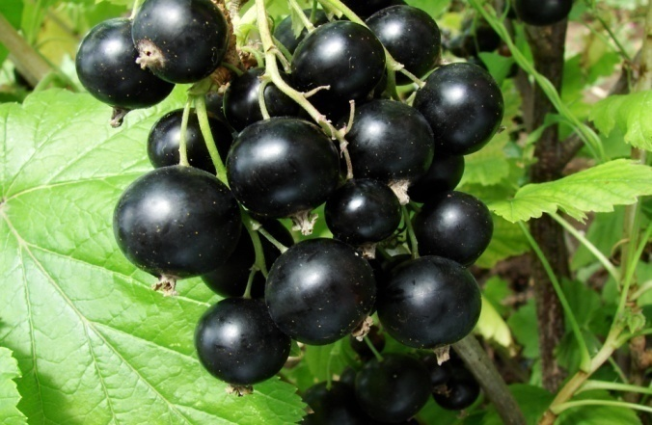
Смородина достаточно неприхотливое растение. Зимостойкость – важное преимущество выращивания черной смородины перед многими другими ягодами. Смородине, как и многим ягодам характерна скороспелость. Ягода с наилучшими показателями переносит заморозку. Сохраняются все вкусовые и полезные свойства.
Основные характеристики инвестиционной ниши
Соответствие приоритетам развития муниципального образования | Соответствие приоритетам развития района, повышение инвестиционной привлекательности территории, увеличение налогов в бюджет, повышение занятости населения за счёт создания новых рабочих мест.
Потенциальная потребность в продукте (в услуге) | Смородина достаточно неприхотливое растение. Зимостойкость – важное преимущество выращивания черной смородины перед многими другими ягодами. Смородине, как и многим ягодам характерна скороспелость. Ягода с наилучшими показателями переносит заморозку. Сохраняются все вкусовые и полезные свойства.
Потенциальная емкость рынка сбыта в год | Потенциальная емкость рынка сбыта в год - 13,0 млн.руб

Конкурентное окружение
На данный момент в Старошайговском муниципальном районе отсутствует предприятие по выращиванию смородины. Высокая потенциальная оценка рынка сбыта продукции.
Почему Старошайговский муниципальный район
Полив из естественного прудообразования . (3,2 тыс. кубометров)

Предполагаемые площадки для размещения

Площадка | Старошайговский район, Мельцанское сельское поселение, с. Мельцаны
Общая площадь (га); | 109 га, земли с/х назначения- собственность Республики Мордовия
Электроэнергия (+/-) | в 0,7 км от газопровода труба диаметром 219 мм, давление 3,5 кг/с см3, мощность 780 м3/ч..
Газ (+/-) | VBI-10,0 кВт яч 1 ПС с. Авгуры в 0,3 км
Водоснабжения, водоотведения(+/-) | наличие пруда (3,2 тыс. кубометров)
Железная дорога,автодорога(+/-) | до автомобильной дороги 100 метров

Категория земли -земли сельскохозяйственного назначения. Вид разрешенного использования - Для введения сельского хозяйства. Общая площадь участка – 173,6 га. Свободная площадь 109,0 га.
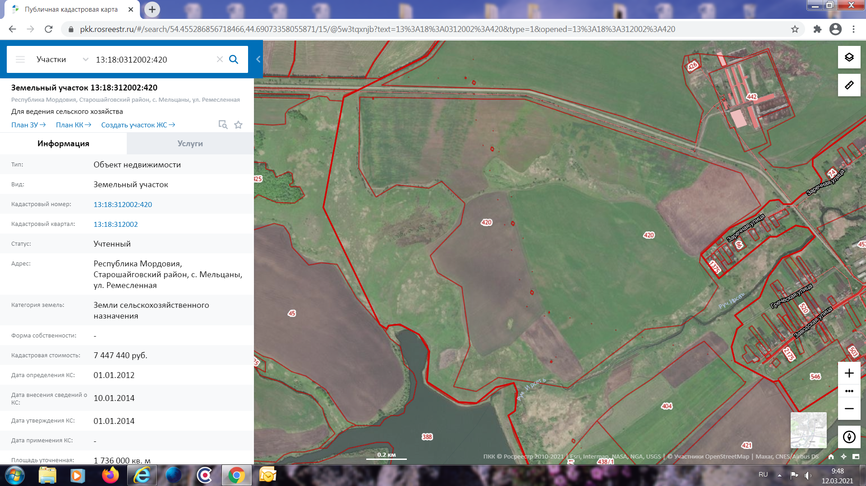

Рис. 1 – Местоположение земельного участка
Земельный участок для инвестиционного проекта (строительства) расположен по адресу: Республика Мордовия, Старошайговский муниципальный район, с. Мельцаны, ул. Ремесленная

2. Наименование ниши
Организация рекреационного туризма. Туристическая база отдыха 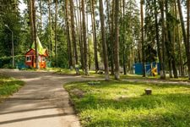 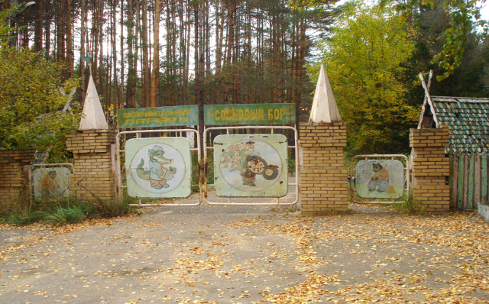
На базе детского оздоровительного лагеря "Сосновый бор".
Рекреационный туризм может включать в себя охоту, рыбалку, так как рядом сосновый лес, протекает река Сивинь.
Основные характеристики инвестиционной ниши
Соответствие приоритетам развития муниципального образования | Соответствие приоритетам развития района, повышение инвестиционной привлекательности территории, увеличение налогов в бюджет, повышение занятости населения за счёт создания новых рабочих мест.
Потенциальная потребность в продукте (в услуге) | Рекреационный туризм может включать в себя охоту, рыбалку, так как рядом сосновый лес, протекает река Сивинь.
Потенциальная емкость рынка сбыта в год | Потенциальное количество посещений - порядка 6000 отдыхающих

Конкурентное окружение
На территории Старошайговского муниципального района функционирует туристская база отдыха «Отрада», где гости могут заниматься волейболом, бадминтоном, футболом, рыбалкой и др.. Объектами экскурсионного туризма являются музеи, архитектурные и исторические памятники и другие объекты показа (этнографический музей Старотеризморгского центра национальной культуры; историко-культурный памятник «Огаревская аллея», где находилось родовое имение Н.П. Огарёва;и др.)

Почему Старошайговский муниципальный район
Хорошая транспортная доступность и транзитное положение района. Расстояние от с. Старое Шайгово до республиканского центра 60 км. Ближайшие ж/д пути, 60 км.

Предполагаемые площадки для размещения

Площадка | Детский оздоровительный лагерь "Сосновый бор". Республика Мордовия, Старошайговский муниципальный район, примерно 500 м на запад от с. Ягодная Поляна
Общая площадь (га); | 9,3 га
Электроэнергия (+/-) | Максимальный свободный объем 400 м3/час, труба- сталь, диаметр-50 мм, давление- 6 атм., удаленность от точки подключения -150 м.
Газ (+/-) | На территории площадки трансформаторная подстанция с силовым трансформатором мощность- 400 кВА, свободная  мощность-350 кВт
Водоснабжения, водоотведения (+/-) | Насосная станция мощностью-10 м3/час, сети расположены на земельном участке, замена существующего водопровода, диаметр- 110 мм, давление-1,5 атм.,материал- металл, степень загрузки-5%
Железная дорога,автодорога (+/-) | Ближайшая автодорога: 50 м (дорога общего пользования, 4 категории ), ближайший ж/д узел: 62 км (Станция Саранск)

Категория земли - не определена. Вид разрешенного использования – Для размещения иных объектов (территорий) рекреационного назначения. Отдых (рекреация). Общая площадь участка – 9,3 га.
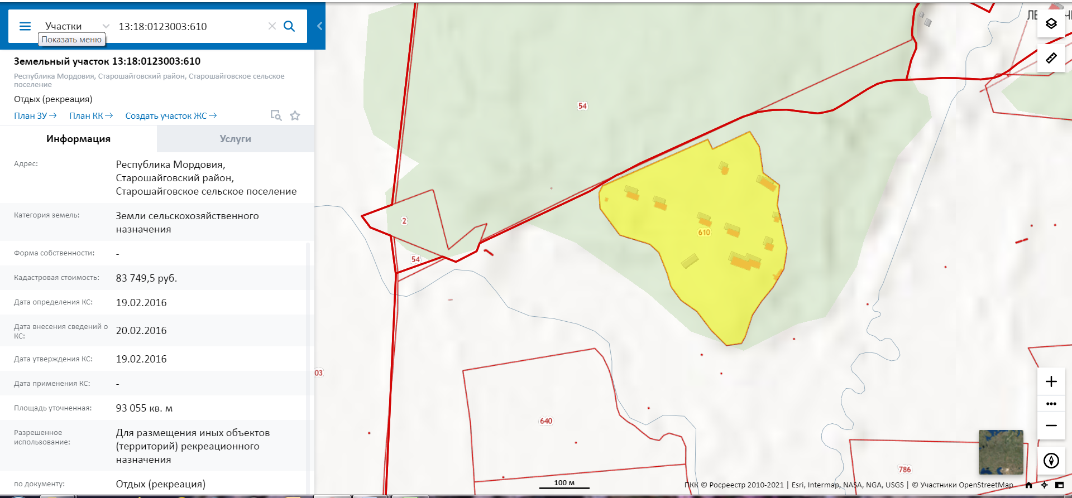

Рис. 1 – Местоположение земельного участка
Земельный участок для инвестиционного проекта (строительства) расположен по адресу: Республика Мордовия, Старошайговский муниципальный район, Старошайговское сельское поселение, примерно 500 м на запад от с. Ягодная Поляна.
3. Наименование ниши: Инвестиционная площадка для организации производств. На базе территории ПТУ.
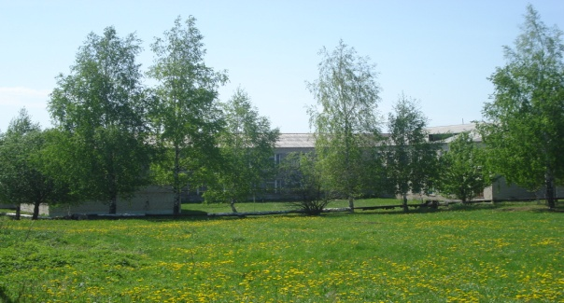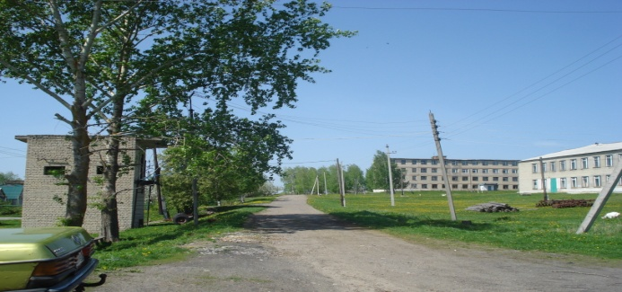

Основные характеристики инвестиционной ниши
Соответствие приоритетам развития муниципального образования | Соответствие приоритетам развития района, повышение инвестиционной привлекательности территории, увеличение налогов в бюджет, повышение занятости населения за счёт создания новых рабочих мест.
Потенциальная потребность в продукте (в услуге)
Потенциальная емкость рынка сбыта в год | при создании гостиничного комплекса - потенциальная выручка в год- 1,5 млн.руб.

Конкурентное окружение
Здания можно использоваться под швейное производство; организация автосервиса; организация гостиничного комплекса; под складские помещения и т.д.
Почему Старошайговский муниципальный район
Удобное транспортное сообщение: ближайшая федеральная трасса, в 0,5 км до М-5 (Москва — Рязань —Пенза — Самара — Уфа — Челябинск)

Предполагаемые площадки для размещения
Площадка | Республика Мордовия, Старошайговский район, с.Старое Шайгово, ул.Больничная. Здание ПТУ
Общая площадь (га); | 3,8 га
Электроэнергия (+/-) | Максимальный свободный объем 400 м3/час, труба- сталь, диаметр-50 мм, давление- 6 атм., удаленность от точки подключения -150 м.
Газ (+/-) | На территории находится ЗКТП мощностью- 400 кВА, свободная мощность-0,3 МВт
Водоснабжения, водоотведения(+/-) | Насосная станция мощностью-240 м3/сут, сети расположены на земельном участке
Железная дорога,автодорога(+/-) | Ближайшая асфальтированная автодорога в 50 м (дорога общего пользования, 4 категории , ближайщие ж/д пути в 60 км (Станция Саранск)

Категория земли - земли населенных пунктов. Вид разрешенного использования - для размещения коммунальных, складских объектов. Общая площадь участка - 3,8 га.

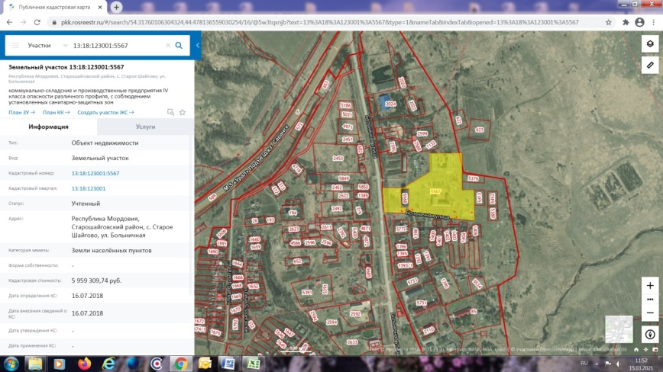
Рис. 1 – Местоположение земельного участка
Земельный участок для инвестиционного проекта (строительства) расположен по адресу: Республика Мордовия, Старошайговский муниципальный район, с. Старое Шайгово, ул. Больничная.

4. Наименование ниши: Инвестиционная площадка Гринфилд. Под организацию теплиц для выращивания клубники; выращивание овощей защищенного грунта.

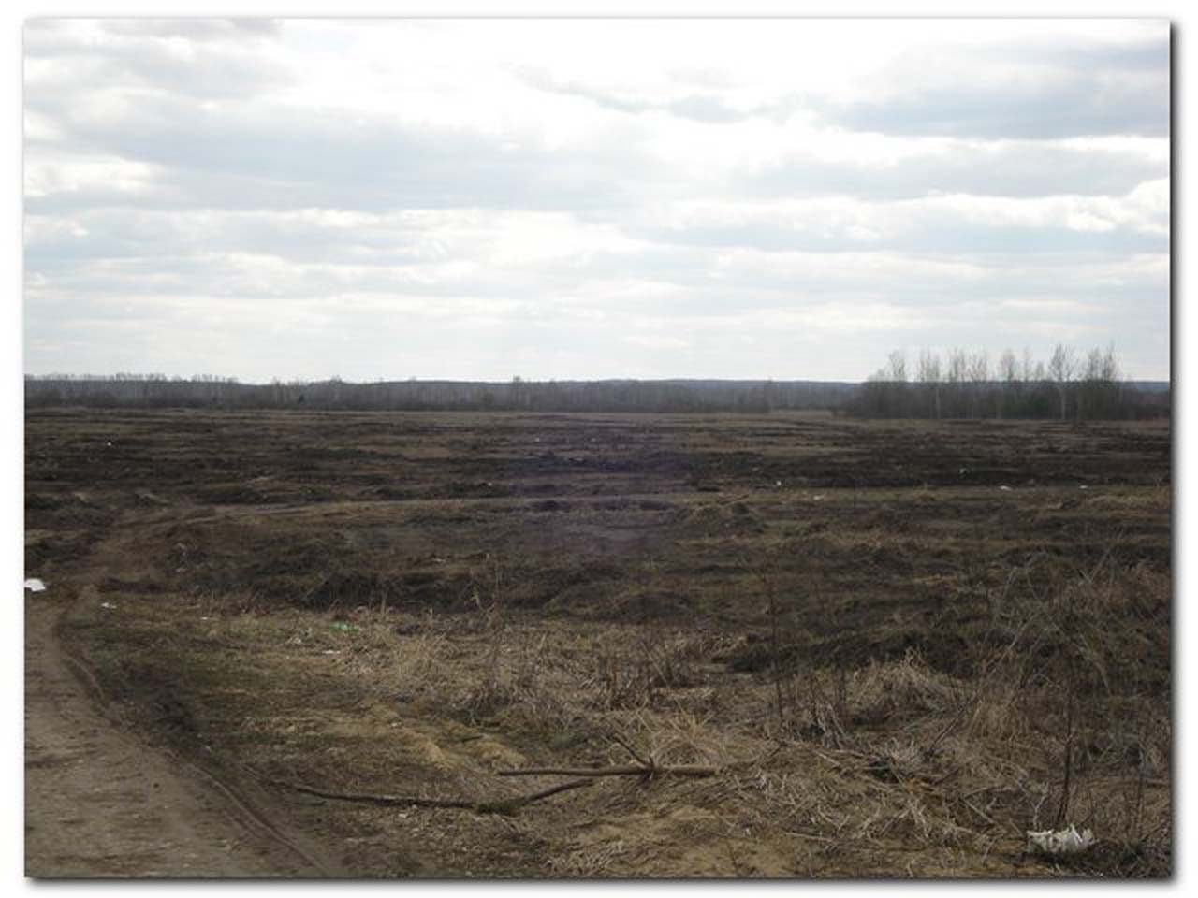

Основные характеристики инвестиционной ниши

Соответствие приоритетам развития муниципального образования | Соответствие приоритетам развития района, повышение инвестиционной привлекательности территории, увеличение налогов в бюджет, повышение занятости населения за счёт создания новых рабочих мест.
Потенциальная потребность в продукте (в услуге) | На территории Республики Мордовия АО "Тепличное" занимается производством овощей защищенного грунта. Производство овощей защищенного грунта в 2020 году составило 32,1 тыс. тонн.
Потенциальная емкость рынка сбыта в год | нормы потребления овощей (130 – 140 кг. в год на 1 человека), годовой объем производства для самообеспечения региона должно быть на уровне 104 тыс. тонн.

Конкурентное окружение
В Старошайговском муниципальном районе действующих организаций с направлением тепличной деятельности не имеется. На территории Республики Мордовия - АО "Тепличное"

Почему Старошайговский муниципальный район
Наличие земельного участка, наличие трудовых ресурсов, выгодное географическое положение

Предполагаемые площадки для размещения
Площадка | Республика Мордовия, Старошайговский район, с. Старое Шайгово , земли сельскохозяйственных назначений, кадастровый номер: 13:18:0123003:569
Общая площадь (га); | 38,2
Электроэнергия (+/-) | 6000 м3/час в 0,3 км
Газ (+/-) | 0,63 МВт в 0,3 км
Водоснабжения, водоотведения(+/-) | 384 м3/сут в 0,3 км
Железная дорога,автодорога(+/-) | Ближайшая автодорога: 0,1 км ул.Дорожная в с.Старое Шайгово, ближайшая федеральная трасса: 0,1 км; трасса М - 5 (Москва —Рязань — Пенза — Самара — Уфа — Челябинск)

Категория земли - земли сельскохозяйственных назначений. Вид разрешенного использования - Для размещения объектов сельскохозяйственного назначения и сельскохозяйственных угодий. Общая площадь участка - 38,2 га.

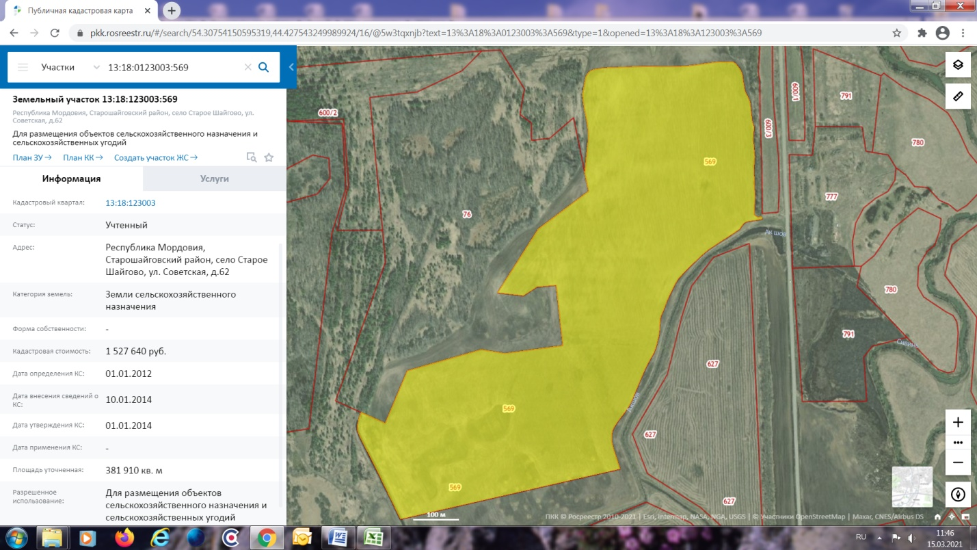

Рис. 1 – Местоположение земельного участка
Земельный участок для инвестиционного проекта (строительства) расположен по адресу: Республика Мордовия, Старошайговский муниципальный район, с. Старое Шайгово, ул. Советская, д.62.

5. Наименование ниши: Организация национальной кухни.
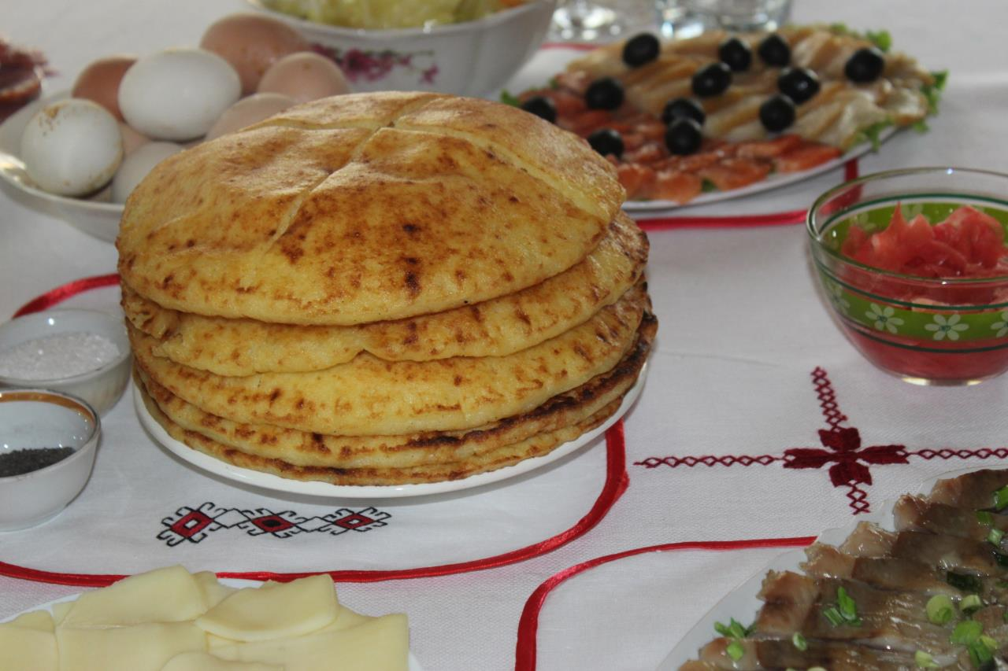

Основные характеристики инвестиционной ниши

Каждая национальная кухня складывалась веками, основывалась на территориальных особенностях, традициях, впитывала в себя историю, которые постепенно становились привычными жителю той или иной страны.
Соответствие приоритетам развития муниципального образования | Соответствие приоритетам развития района, повышение инвестиционной привлекательности территории, увеличение налогов в бюджет, повышение занятости населения за счёт создания новых рабочих мест.
Потенциальная потребность в продукте (в услуге) | Потенциальное количество посетителей -1200 человек.
Потенциальная емкость рынка сбыта в год | Объем услуг в год-1080,0 тыс.руб.;

Конкурентное окружение
На территории района действуют 4 организации общественного питания: закусочная «Hoo-kah shay» без кухни, предусмотрено распитие безалкогольных напитков и пива, «Суши-роллы» изготовление и продажа с доставкой, придорожное «Кафе» в меню русская кухня и «Шаверма» изготовление шаурмы.
Почему Муниципальное образование
Расположение кафе рядом с МБУК Центр национальной культуры в с. Старая Теризморга, где за 2020 год проведено 184 мероприятия (в том числе 100 экскурсий) . Количество поситителей 5568 человек. Возрождение традиционных народных праздников и обрядов, знакомство с национальной кухней, песенным фольклором села.
Предполагаемые площадки для размещения (может, карты поставить + характеристики площадки в таблице)
Площадка | Старошайговский район, Старотеризморгское сельское поселение, с. Старая Теризморга, ул. Центальная
Общая площадь (га); | 0,132 га
Электроэнергия (+/-) | в 0,015 км от газопровода, мощность 30 м3/ч, труба диаметром 76 мм.
Газ (+/-) | ул. Центральная с. Старая Теризморга 0,4 кВ, ТП -245 в 0,2км.
Водоснабжения, водоотведения(+/-) | Точка подключения - водопровод по ул. Центральная, расстояние до точки подключения - 0,003 км., свободная мощность - около 5м3/сут.
Железная дорога,автодорога(+/-) | ближайшая автодорога в 30 м ( ул.Центральная в с.Старая Теризморга), ближайщие ж/д пути в 75 км (Станция Саранск)

Категория земли – земли населенных пунктоа. Вид разрешенного использования - для размещения объекта общественного питания. Общая площадь участка – 0,132 га.
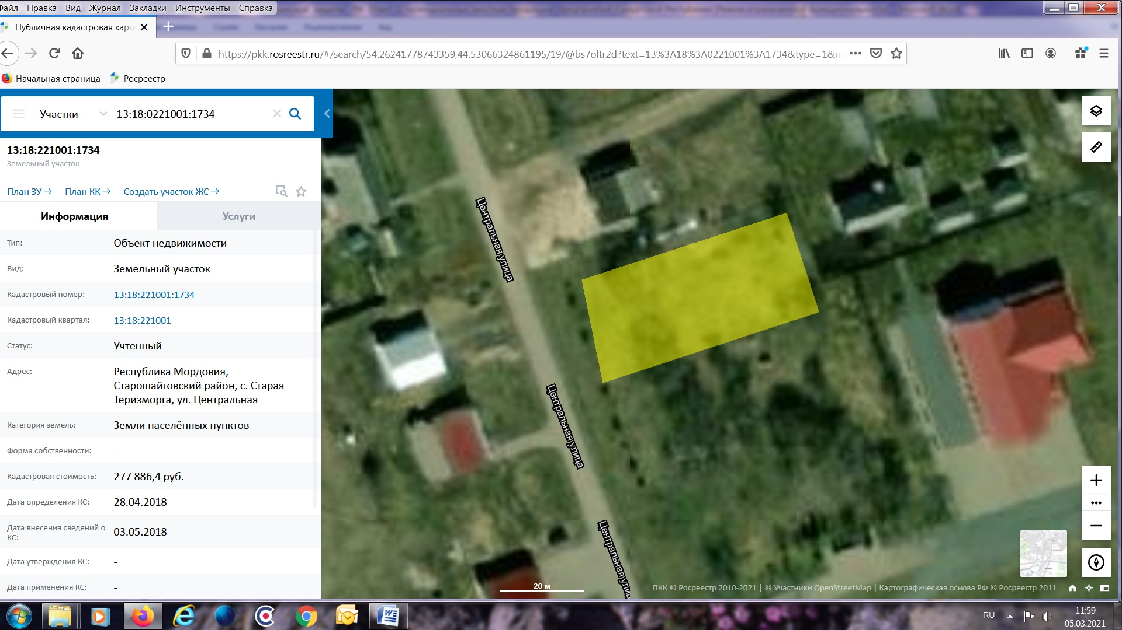

Рис. 1 – Местоположение земельного участка
Земельный участок для инвестиционного проекта (строительства) расположен по адресу: Республика Мордовия, Старошайговский муниципальный район, с. Старая Теризморга, ул.Центральная

